**实验五 单闭环比例控制系统仿真**

|  |  |  |  |  |  |
| --- | --- | --- | --- | --- | --- |
| 姓名 | 陈建东 | 班级 | 17自动化1班 | 得分 |  |

1. **实验目的**
2. 理解比值控制的特点。
3. 掌握利用 Simulink 工具箱对采用比值控制对系统的 PID 参数进行整定的方法。
4. **实验仿真**
5. 绘制从动量系统框图。

应用simulink工具箱，画出系统方框图如图1。

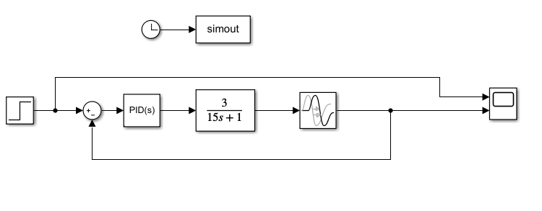

图1 系统仿真框图

1. 从动量原系统的性能指标。

图 1 中设 Kp=1，Ki=0，Kd=0，原系统阶跃响应图如图 2 所示。

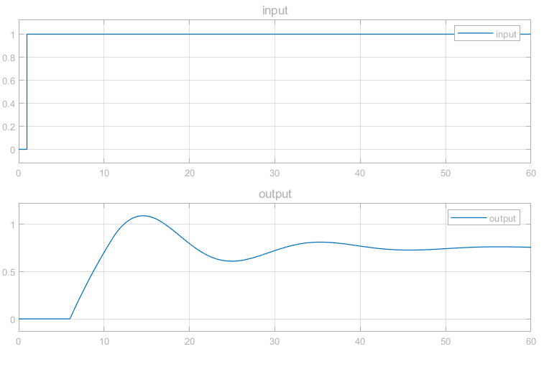

图2 原系统阶跃响应图

1. 控制器形式选择和参数整定。

根据工程整定的论述，选择 PI 形式的控制器。

本处采用稳定边界法整定系统。先让 Ki =0，调整 Kp 使系统等幅振荡（由稳定性分析知在 Kp = 1.8 附近时系统震荡），即使系统处于临界稳定状态。此时的 震 荡 周 期 为Tcr = 19s ， 比 例 系 数 为 Kpcr ≈1.88，则Kp = Kpcr/2.2 ≈ 0.82 ，Ki = 0.82/0.88Tcr =0.05。

1. 将 3）求出的参数代入 PI 调节器，整定后从动量闭环系统的单位阶跃响应如图 3 所示

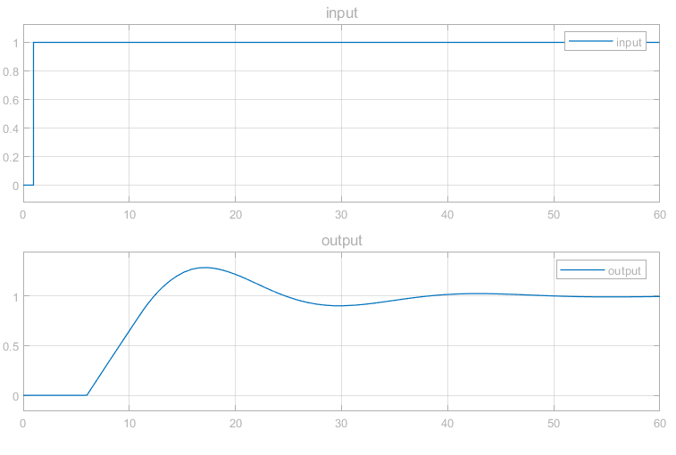

图3 调节器参数整定后阶跃响应曲线图

调节Kp = 0.3, Ki = 0.02, 从动量闭环系统的单位阶跃响应如图 4 所示

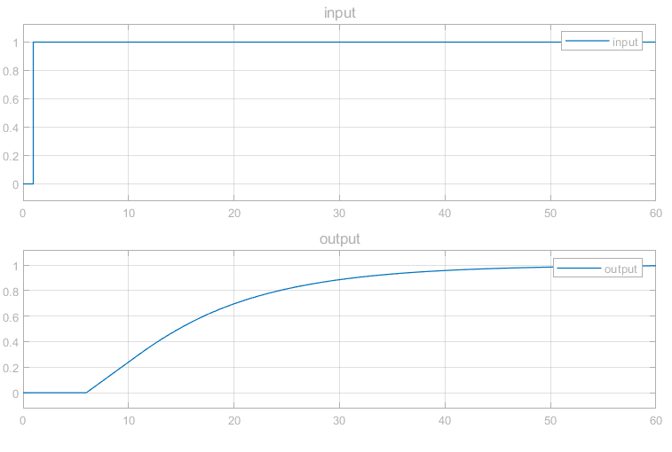

图4 调节器参数进一步整定后阶跃响应曲线图

1. 单闭环比值控制系统仿真。

单闭环比值控制过程相当于从动量变化的随动控制过程。假定主动量由一常值 10 加幅度为 0.3 的随机扰动构成，从动量受均值为 0、方差为 1 的随机干扰。主动量和从动量的比值根据工艺要求及测量仪表假定为 3。系统的控制过程Simulink 仿真框图和结果如图5和图6 所示

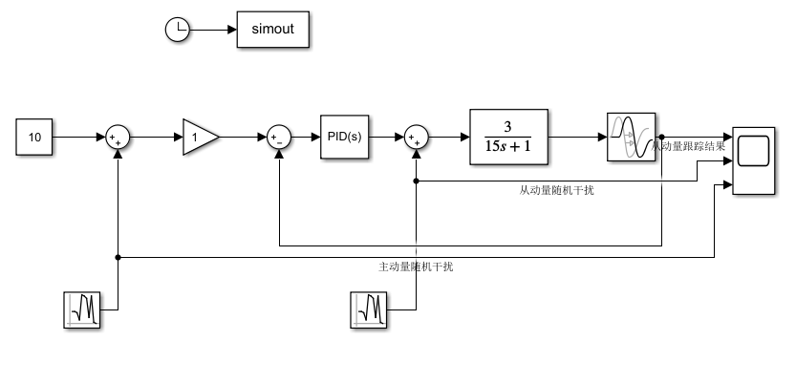

图5 比值控制系统仿真框图

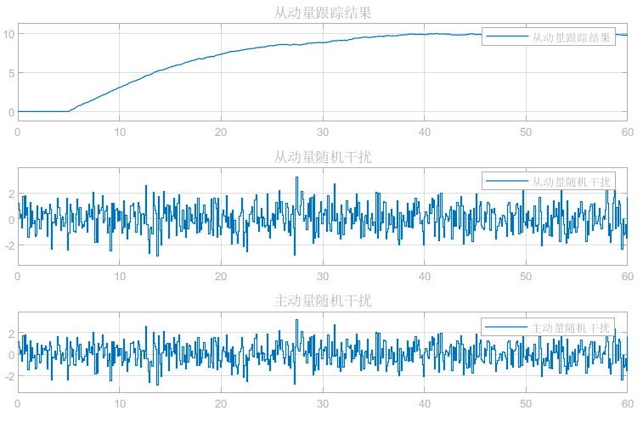

图6 比值控制系统运行结果图

1. **结论**
2. 从图 2 可见，从动量原系统稳定，反应时间为 5.84s，上升时间为 14.5s，稳态误差为 25%。系统的反应慢，稳态误差大。
3. 从图3和图4中看出基本达到了振荡临界要求。
4. 从图6可见除初始时间延时外，从动量较好地跟随主动量变化而变化，并且基本维持比值 3，有效地克服了主动量和从动量的扰动。

**实验六 对角阵解耦控制仿真**

|  |  |  |  |  |  |
| --- | --- | --- | --- | --- | --- |
| 姓名 | 陈建东 | 班级 | 17自动化1班 | 得分 |  |

1. **实验目的**
2. 理解解耦控制的特点，掌握耦合系统解耦的方法。
3. 掌握利用 Simulink 工具箱对采用解耦控制对系统的 PID 参数进行整定的方法。
4. **实验仿真**
5. 解耦前后系统的 Simulink 阶跃仿真框图及结果。
6. 系统不存在耦合情况下的仿真框图和仿真结果曲线图如图 1所示。

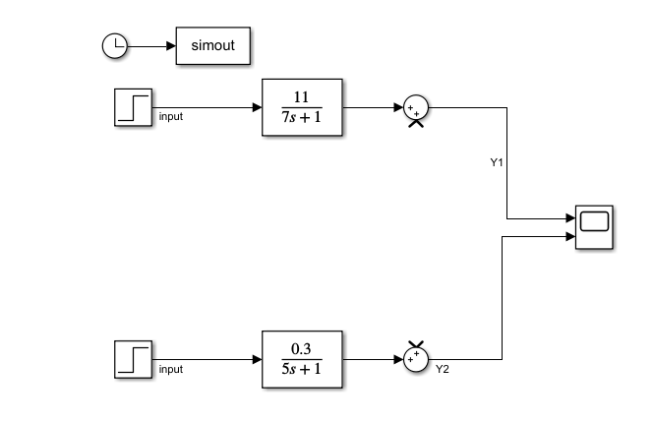

(a)

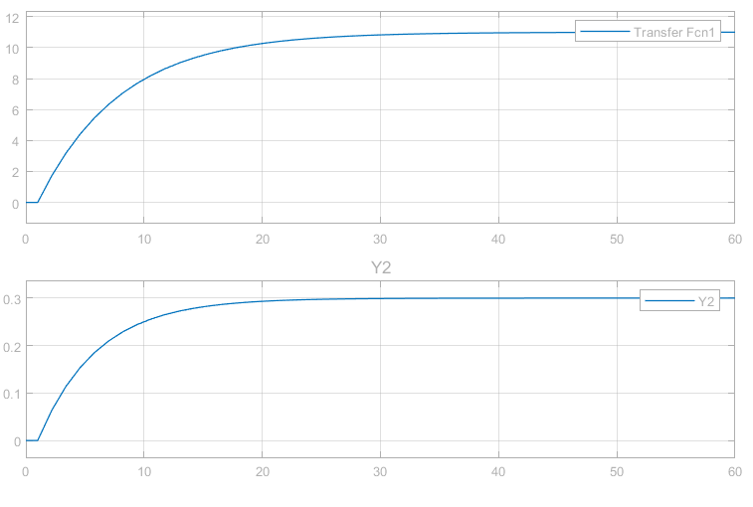

(b)

图1 不存在耦合时的仿真框图（a）和仿真结果图（b）

1. 系统存在耦合情况下的仿真框图和仿真结果曲线图如图 2 所示。

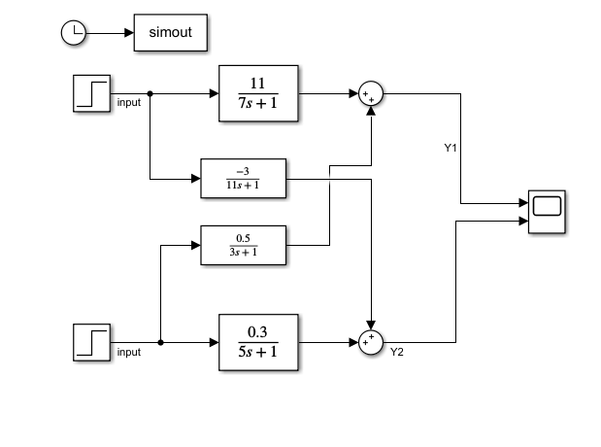

(a)

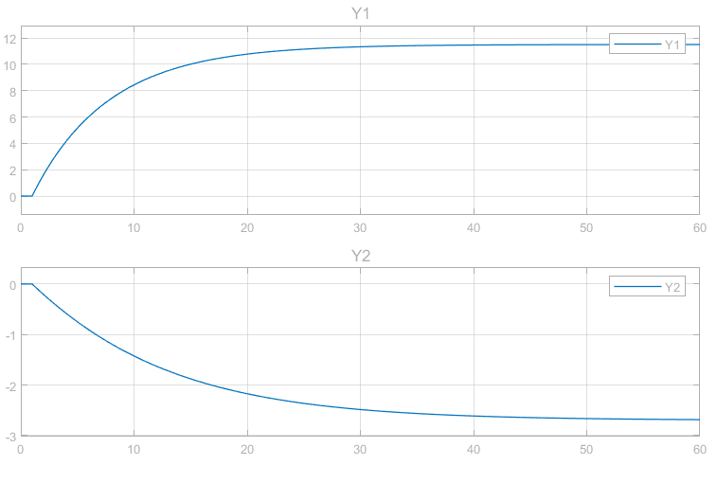

(b)

图2 系统耦合 Simulink 仿真框图（a）和仿真结果图（b）

1. 对角矩阵解耦后的仿真框图和结果如图3所示。

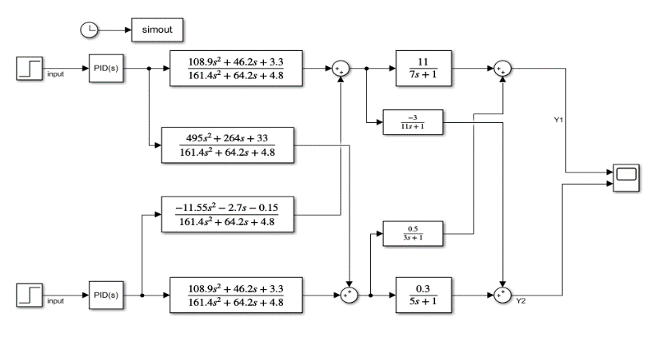

(a)

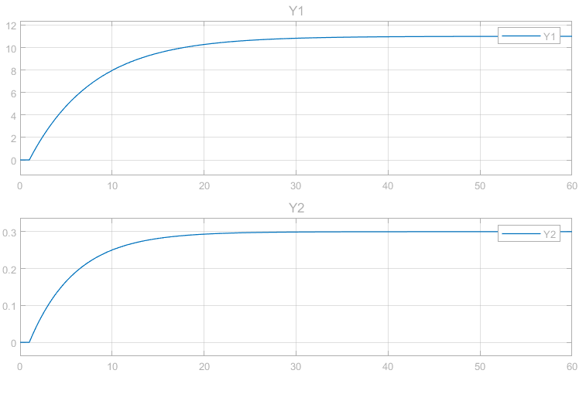

(b)

图3 对角矩阵解耦后的仿真框图（a）和仿真结果图（b）

1. 控制器形式选择与参数整定过程控制系统。

通过解耦，原系统已可看成两个独立的单输入输出系统。考虑到 PI 应用的广泛性和系统无静差要求，控制器形式采用 PI 形式。

PI 参数整定通过解耦的两个单输入输出系统进行，整定采取试误法进行系数整定，当 U1Y1 通道 Kp=15，Ki=2 时系统的阶跃响应如图 4 所示。

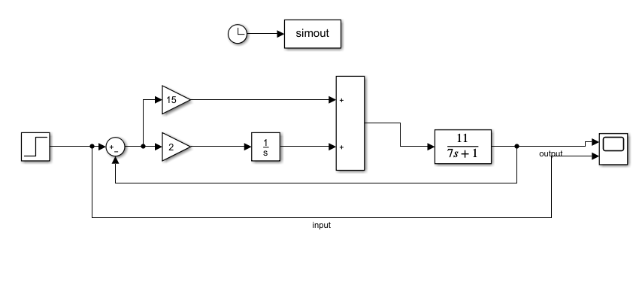

(a)

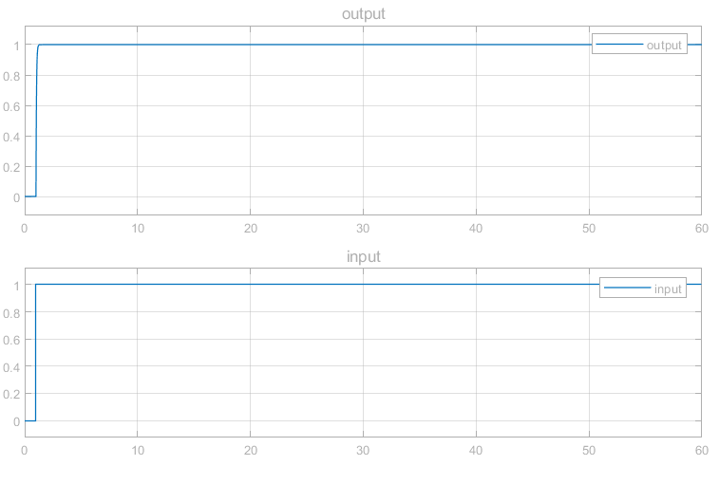

(b)

图4 PI控制 U1Y1 单回路系统结构图(a)和仿真结果图(b)

当 U2Y2 通道 Kp=45，Ki=9 时系统阶跃响应如图 5 所示。

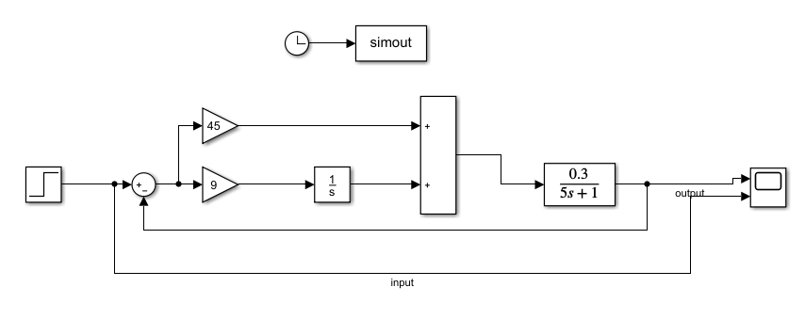

(a)

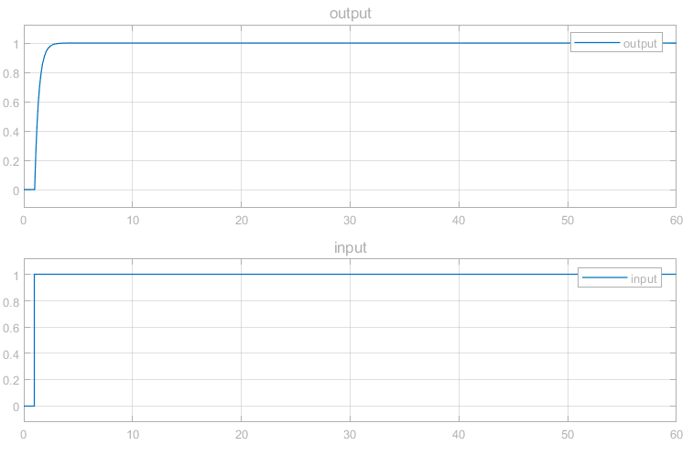

(b)

图5 PI 控制 U2Y2 单回路系统结构图(a)和仿真结果图(b)

系统采用对角矩阵解耦，并进行 PI 控制，控制系统结构图如图 6 所示。

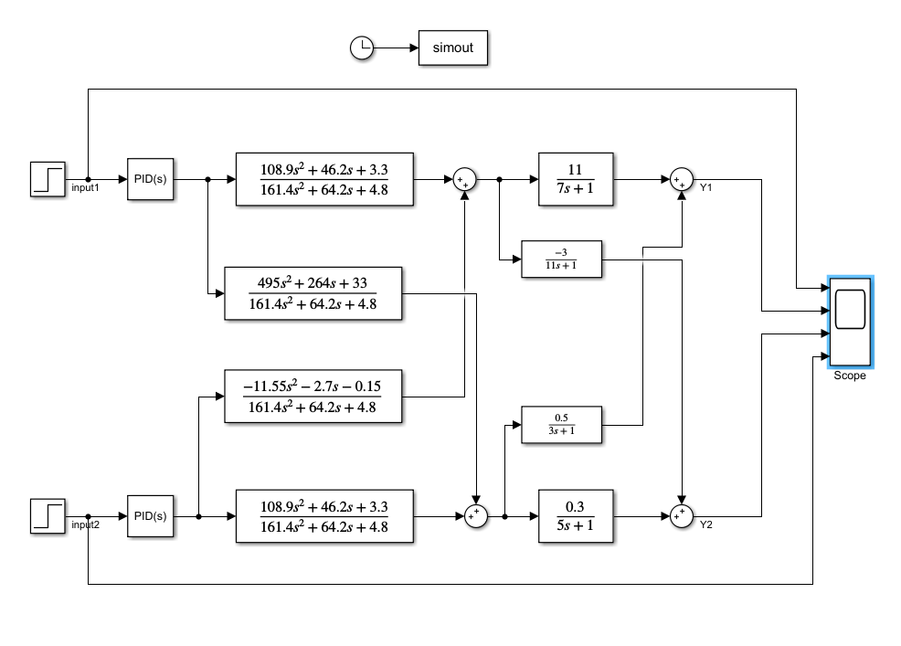

图6 PI 控制双回路系统结构图

1. **结论**

对比图 1 和图 2 可知，本系统的耦合影响主要体现在幅值变化和响应速度上，但影响不显著。其实不进行解耦通过闭环控制仍有可能获得要求品质。

对比图 1 和图 3 可知，采用前馈解耦器后系统的响应和不存在耦合结果一样，采用前馈实现了系统解耦。解耦后系统可按两个独立的系统进行分析和控制。